


《电路》课程实验报告

课 程 电子电工技术 学 院 自动化学院 专 业 自动化专业
学 号
姓 名
指导教师

（ 2025 年 5 月）


实验报告
学生序号
成绩评定
教师签名

自动化 学院 专业（专业方向）： 自动化

24 级 班 实验者： 学号：
实验日期： 2025 年 5 月 16 日 第 12 周 星期 五 实验室 3-405

实验 4 一阶动态电路响应的研究

一、实验目的
1.学习函数信号发生器和示波器的使用方法。
2.研究一阶动态电路的方波响应。

二、实验仪器设备
示波器 1 台、函数信号发生器 1 台、数字万用表 1 块、电工实验箱 1 台、数字万用表 1 块。

三、实验内容
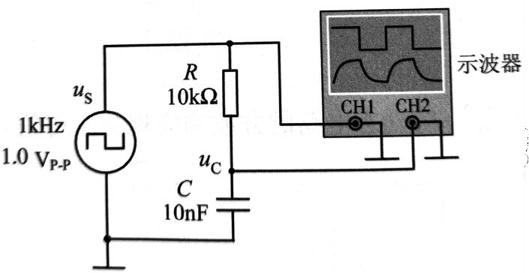
一阶RC动态电路如图4.1所示。
图4.1 一阶RC动态电路
1.调节函数信号发生器，使输出频率为1kHz，峰峰值V_{P-P}为1.0V的方波函数信号。
2.用示波器显示输入信号u_{s}及输出的响应波形u_{c}，记录此时示波器的垂直灵敏旋钮为 5.00V/Div，水平扫描速率旋钮为0.5ms/Div；输入信号u_{s}峰峰的格数为 2Div。
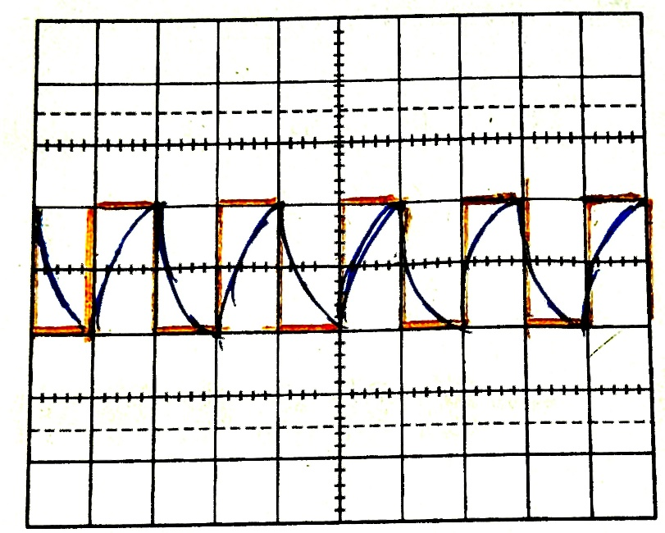

图 4.2 一阶RC电路方波响应波形

四、实验结果

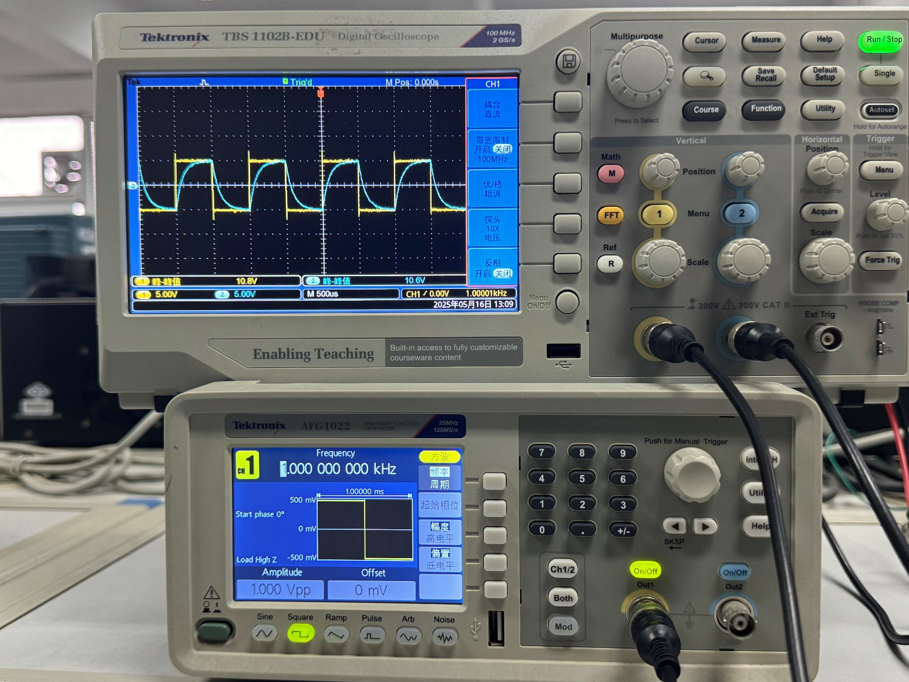

五、思考题

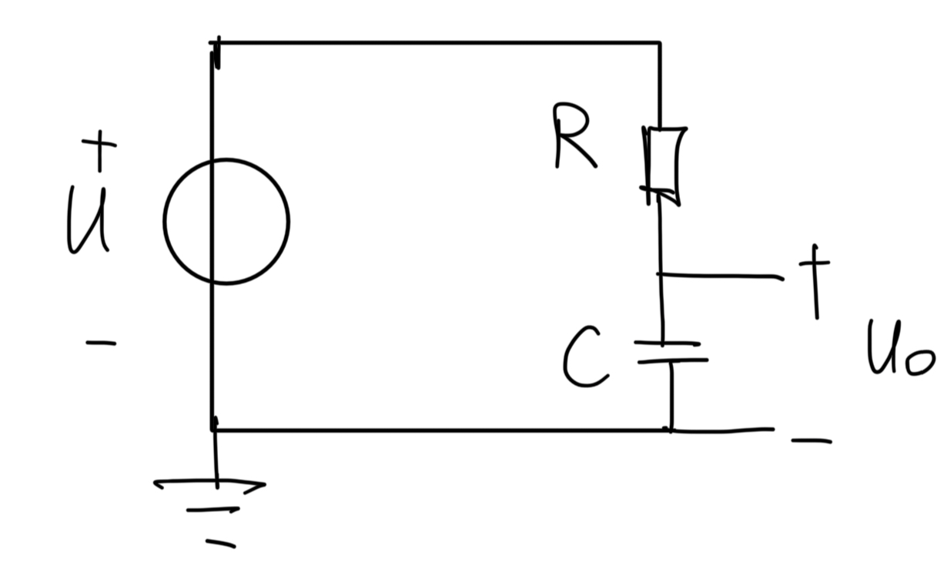
能否根据一阶动态电路的方波响应规律获得信号积分电路？请画出电路图。

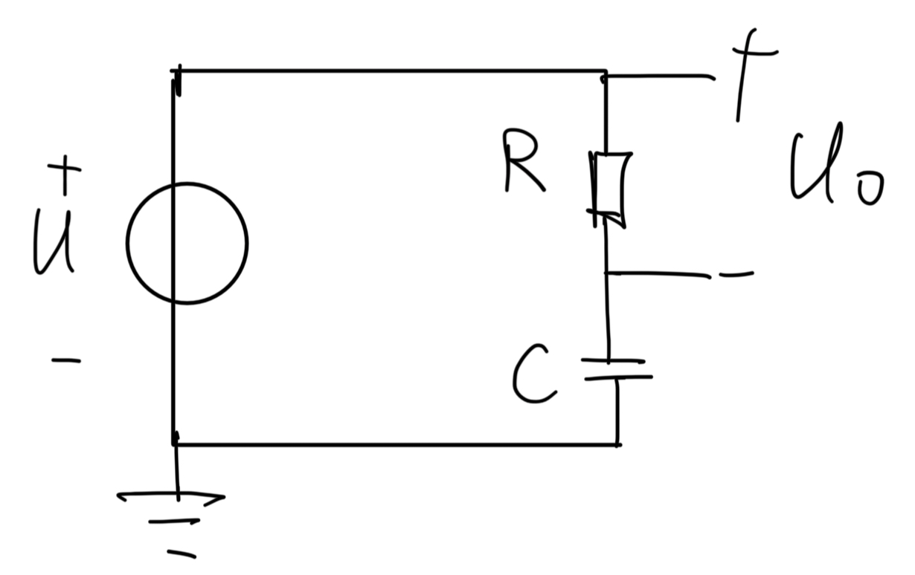
能否根据一阶动态电路的方波响应规律获得信号微分电路？请画出电路图

